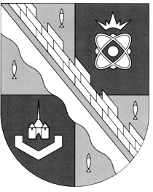**СОВЕТ ДЕПУТАТОВ МУНИЦИПАЛЬНОГО ОБРАЗОВАНИЯ**

**СОСНОВОБОРСКИЙ ГОРОДСКОЙ ОКРУГ ЛЕНИНГРАДСКОЙ ОБЛАСТИ**

**(ПЯТЫЙ СОЗЫВ)**

**Р Е Ш Е Н И Е**

**от 26.02.2025 года № 12**

«Об отчете председателя совета депутатов Сосновоборского городского округа перед советом депутатов о работе в 2024 году»

В соответствии с «Положением о порядке назначения и проведения отчета председателя совета депутатов и заместителя председателя совета депутатов перед советом депутатов Сосновоборского городского округа», утвержденным решением совета депутатов от 07.08.2019 № 81 (с изменениями), совет депутатов Сосновоборского городского округа

РЕШИЛ:

1. Принять отчет председателя совета депутатов Сосновоборского городского округа перед советом депутатов о работе в 2024 году.

2. Признать деятельность председателя совета депутатов Сосновоборского городского округа в 2024 году как удовлетворительную.

3. Настоящее решение вступает в силу со дня принятия.

**Председатель совета депутатов**

**Сосновоборского городского округа А. Н. Афанасьев**